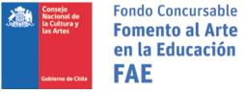

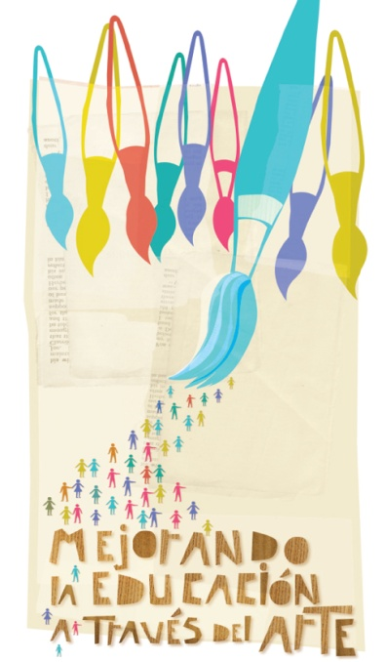

INFORME FAE 2013

Sección de Educación Artística,

Dpto. Ciudadanía y Cultura — CNCA

# 

# Resumen ejecutivo

El Fondo Nacional de Escuelas Artísticas (FNEA) creado el año 1996, destinaba su convocatoria sólo a establecimientos educacionales reconocidos por Mineduc como “Escuelas Artísticas” (35) y aquellos reconocidos desde el Consejo como “en Transición” (14), correspondientes a educación formal y no formal. El año 2011 la Sección de Educación Artística asume un nuevo desafío, que es apuntar a que las instituciones educativas que incorporan el arte en su proyecto educativo y atienden a población en edad escolar, dispongan de más fuentes de financiamiento. Por tanto se plantea una reformulación que amplía la población objetivo, para llegar con mayor cantidad de financiamiento, a las instituciones educativas del sistema formal y no formal. Este cambio motiva y justifica el cambio de nombre del programa a Fondo de Fomento del Arte en la Educación (FAE).

La estrategia actual del FAE amplía la convocatoria a instituciones que alberguen a estudiantes que tengan condición de vulnerabilidad y que desarrollen proyectos educativos con componente artístico. Esta reformulación apunta a ser un fondo que entrega recursos financieros a través de 3 categorías: (1) **Desarrollo de la educación artística especializada**; escuelas y liceos artísticos reconocidos por Mineduc y formación artística diferenciada; (2) **Desarrollo del Arte en el Currículum General;** escuelas y liceos que dentro de sus Proyectos Educativos incorporan el arte y la cultura como herramientas didácticas – pedagógicas para el desarrollo integral de sus educandos como complemento al currículum general; y (3) **Desarrollo del Arte en la Educación No Formal**; centros culturales, corporaciones, conservatorios, entre otros. Los proyectos se presentan a 4 líneas de postulación: Perfeccionamiento Docente y Directivo, Implementación Curricular, Extensión y Difusión y Equipamiento y Material de Enseñanza. Las instituciones educativas que quieran adjudicar, deben presentar proyectos artísticos sistemáticos que fomenten el arte en el proceso de aprendizaje y que consideren el arte como una herramienta complementaria para la formación de los niños, niñas y jóvenes. Éstas deben tener el apoyo de la comunidad escolar y su sostenedor, y acreditar una duración mínima de dos años de funcionamiento.

El fin de este programa es: Contribuir al fomento del arte en la educación formal y no formal, en sus diferentes lenguajes (o dominios) como herramienta en el proceso de desarrollo y de enseñanza - aprendizaje de niños, niñas y jóvenes.

La convocatoria 2013 se lanza el 20 de Agosto hasta el 08 de Octubre oficialmente, sin embargo por decisiones institucionales este plazo se extiende hasta el 24 de Octubre. Este año el Fondo de Fomento a la Educación, tuvo un aumento del 65% de postulaciones respecto del año anterior. Este año se entregaron 480.477.000 pesos.

**Resultados FNEA 2011**

|  |  |  |  |  |
| --- | --- | --- | --- | --- |
| REGIÓN | COMUNA | CANTIDAD | NOMBRE RESPONSABLE | MONTO ASIGNADO |
| ANTOFAGASTA | ANTOFAGASTA | 3 | ESCUELA DESARROLLO ARTÍSTICO (EDA) | $ 13.960.610 |
| ANTOFAGASTA | ANTOFAGASTA | 2 | LICEO EXPERIMENTAL ARTÍSTICO ANTOFAGASTA | $ 9.455.095 |
| ATACAMA | COPIAPO | 2 | LICEO DE MÚSICA DE COPIAPÓ | $ 18.999.302 |
| COQUIMBO | LA SERENA | 2 | ESCUELA EXPERIMENTAL DE MÚSICA JORGE PEÑA HEN | $ 19.546.542 |
| COQUIMBO | OVALLE | 1 | ESCUELA DE ARTE Y MÚSICA | $ 7.966.913 |
| COQUIMBO | COQUIMBO | 1 | ESCUELA CLAUDIO ARRAU | $ 4.171.572 |
| BÍO- BÍO | SAN PEDRO DE LA PAZ | 2 | ESCUELA ARTÍSTICA ENRIQUE SORO BARRIGA | $ 14.684.268 |
| BÍO- BÍO | CONTULMO | 2 | ESCUELA ARTÍSTICA SAN LUIS DE CONTULMO | $ 17.995.050 |
| BÍO- BÍO | SAN CARLOS | 2 | ESCUELA DIEGO PORTALES PALAZUELOS | $ 21.132.018 |
| ARAUCANÍA | TEMUCO | 1 | ESCUELA ARMANDO DUFFEYBLANC | $ 10.550.241 |
| LOS RÍOS | VALDIVIA | 1 | COLEGIO DE MÚSICA JUAN SEBASTIÁN BACH | $ 10.521.180 |
| LOS RÍOS | LA UNION | 2 | COLEGIO DE CULTURA Y DIFUSIÓN ARTÍSTICA DE LA UNIÓN | $ 16.311.958 |
| LOS LAGOS | PTO.MONTT | 1 | ESCUELA DE CULTURA Y DIFUSIÓN ARTÍSTICA | $ 11.805.470 |
| METROPOLITANA | QUINTA NIORMAL | 1 | LICEO EXPERIMENTAL ARTÍSTICO MAPOCHO | $ 9.981.000 |
| METROPOLITANA | SANTIAGO | 1 | INSTITUTO ARTÍSTICO DE ESTUDIOS SECUNDARIOS | $ 10.587.049 |
| METROPOLITANA | LA FLORIDA | 1 | COLEGIO ARTÍSTICO SALVADOR | $ 12.099.283 |

**Resultados FAE 2012**

|  |  |  |  |  |
| --- | --- | --- | --- | --- |
| REGIÓN | COMUNA | CANTIDAD | ESTABLECIMIENTO EDUCACIONAL O INSTITUCION CULTURAL POSTULANTE | MONTO ASIGNADO |
| **ARICA Y PARINACOTA** | **ARICA** | 1 | LICEO ARTÍSTICO "DR. JUAN NOE CREVANI" | $ 9.956.313 |
| **TARAPACA** | **IQUIQUE** | 1 | ESC. BASICA Y DE DESARROLLO ARTÍSTICO "VIOLETA PARRA" | $ 12.954.529 |
| **ANTOFAGASTA** | **ANTOFAGASTA** | 1 | LICEO EXPERIMENTAL ARTÍSTICO Y DE APLICACION (LEA) | $ 4.584.739 |
| **ATACAMA** | **COPIAPÓ** | 1 | LICEO DE MÚSICA | $ 6.553.318 |
| **COQUIMBO** | **LA SERENA** | 1 | ESCUELA EXPERIMENTAL DE MUSICA J.P.HEN | $ 11.832.304 |
| **COQUIMBO** | **COQUIMBO** | 1 | ESC..DE ARTES CLAUDIO ARRAU | $ 7.991.888 |
| **COQUIMBO** | **OVALLE** | 2 | ESCUELA DE ARTES Y MÚSICA | $ 11.573.177 |
| **VALPARAISO** | **ISLA DE PASCUA** | 1 | LICEO ALDEA EDUCATIVA RAPA NUI | $ 8.839.125 |
| **BIOBIO** | **SAN CARLOS** | 1 | ESCUELA “DIEGO PORTALES PALAZUELOS” | $ 13.454.110 |
| **BIOBIO** | **CONTULMO** | 1 | ESCUELA SAN LUIS DE CONTULMO | $ 8.511.201 |
| **LOS RIOS** | **LA UNION** | 2 | COLEGIO DE CULTURA Y DIFUSIÓN ARTÍSTICA | $ 19.310.763 |
| **RM** | **QUINTA NORMAL** | 1 | LICEO EXPERIMENTAL ARTÍSTICO B-65 | $ 9.782.847 |
| **RM** | **LA FLORIDA** | 1 | COLEGIO ARTÍSTICO SALVADOR | $ 12.001.375 |

**Resultados FAE 2013**

|  |  |  |  |  |
| --- | --- | --- | --- | --- |
| REGIÓN | COMUNA | Cantidad | ESTABLECIMIENTO EDUCACIONAL O INSTITUCION CULTURAL POSTULANTE | MONTO ASIGNADO |
| Tarapacá | Iquique | 1 | Escuela Artística Violeta Parra | $ 5.635.837 |
| Valparaíso | Isla de Pascua | 1 | Liceo Aldea Educativa Rapa Nui | $ 9.146.456 |
| Biobío | Curanilahue | 2 | Liceo Artístico Mariano Latorre | $ 16.134.236 |
| Los Ríos | LA Unión | 1 | Colegio de Cultura y difusión artística | $ 8.164.800 |
| Metropolitana | Santiago | 1 | Liceo Experimental Artístico - LEA | $ 4.814.982 |